ОБЛОЖКА
Материалы, тиснение.
В коллекции представлены натуральная кожа, материалы на синтетической основе и материалы на бумажной основе. В раскладке материалов к каждому материалу даны рекомендации по тиснению (тиснение фольгой, блинтом, тиснение по согласованию или тиснение не рекомендуется).
Натуральная кожа при блинтовом тиснении не темнеет, поэтому рекомендовано тиснение фольгой. Однако многие заказчики предпочитают блинтовое тиснение на коже. Тиснение получается четким, но не темнеет. Если заказчики выбирают блинтовое тиснение, их надо предупреждать о том, что кожа не темнеет. Рекомендуем показывать образец блинтового тиснения по коже.
На коже Cayman и Reptail тиснение не рекомендуется категорически. Это фактурная кожа и линии при тиснении сливаются с линиями фактуры. На эти материалы можно делать шильду /логопринт или сочетать с гладкими материалами в сшивках (Комби-1,2,3,4) на которых и делается персонализация.
Материалы на синтетической основе являются термоматериалами и при блинтовом тиснении темнеют. Чем светлей материал, тем контрастней тиснение.
Исключение составляют Corolla Metal и Brand белого цвета.
Материал Dino крупнофактурный поэтому тиснение на нём делается по согласованию с менеджером.
Технологические требования на тиснение.
По ТТ стандартные отступы от краев ежедневника 17 мм. Кроме изделий формата 8,5х15, где отступ 10 мм. На ежедневниках с круглым углом отступ можно сократить до 10 мм.
Толщина линии при тиснении блинтом 0,2 мм, при тиснении фольгой 0,35 мм.
Белая фольга не ложится на материал Corolla Metall и на бумагу (имитлин, дизайнерскую, мелованную). Оттиск матовый, похож на шелкографию.
Если заказчик не забирает свое клише вместе с заказом, оно остается на производстве под номером заказа, в случае потери мы восстанавливаем клише за свой счет.
Обратите внимание, что тиснение по коже дороже, чем по кожзаму. В прайсе появилась отдельная строка «Тиснение по коже». Не путайте, пожалуйста.
Углы обложки.
Обложки из натуральной кожи, ламинированные, с золотым или серебряным обрезом, а так же из материалов на бумажной основе всех форматов делаются с прямыми углами.
Обложки из материалов на синтетической основе форматов 8,5х15, 12х17, 15х15, 17х24, 20х26, , 33х15, 38х20, а также все индивидуальные форматы – делаются только с прямыми углами.
Исключение составляют обложки из материалов на синтетической основе только двух форматов 15х21 и 12х20. Они по-умолчанию изготовляются с круглыми углами, однако по желанию можно сделать и прямые углы.
Обложки из материалов на синтетической основе формата 15х21 с золотым или серебряным обрезом изготовляются с прямыми углами.
У всех ежедневников с мягкой обложкой углы скругленные.
Гибкие обложки

Гибкие обложки делаются без сторонок, только материал кашируется с внутренней стороны дизайнерской бумагой Sirio , к которой приклеен форзац и нахзац. Если обложка изготавливается из натуральной кожи форзац и нахзац наклеивается сразу на кожу.
Мягкие обложки у ежедневников с закрытой пружиной шьются из двух слоев материала.
Ежедневники с гибкими обложками также можно делать со сшивками (Комби-1,2,3,4).
У всех ежедневников с гибкой обложкой углы скругленные (планинги с прямыми углами).
Обращаем ваше внимание! При персонализации «резинка», гибкая обложка может подминаться.
Стоимость ежедневника в гибкой обложке такая же, как и в твердой.
Ламинированные обложки
Работая над дизайном обложки, нужно учитывать некоторые технические требования:
1. При тиражах менее 500 шт. листы печатаются на цифровой машине. Но цифровые краски содержат масло, и при плотных заливках одним цветом ламинат может отходить при дальнейшем изготовлении обложек и вставке блока в обложку, так как под воздействием температуры ламинат «отстаёт».
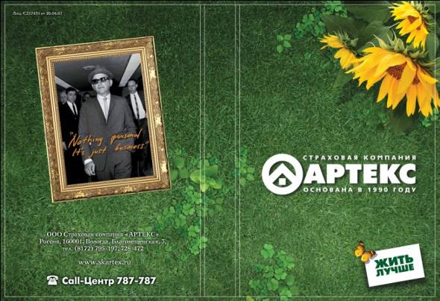
Особенно сильно видно отслоение ламината на обложках с фоном насыщенных синих, коричневых, красных, зеленых цветов и, конечно, с черным фоном.
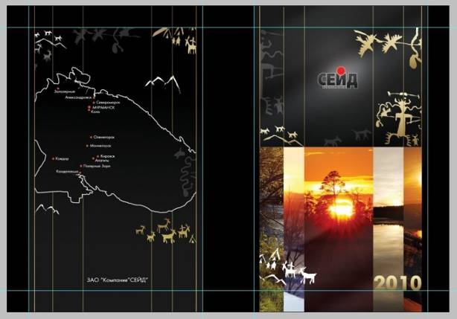
Поэтому, если тираж маленький и вы видите макет с плотными заливками, то этот заказ нужно печатать офсетом и считать не по прайсу, а индивидуально.
Сшивки материалов.
Комби 1
Вертикальные и горизонтальные сшивки – отступы не фиксированы, можно двигать. Но от края ежедневника до шва расстояние должно быть не менее 20 мм.
Диагональная сшивка - угол наклона тоже можно двигать, но отступы от краев должны быть одинаковыми.
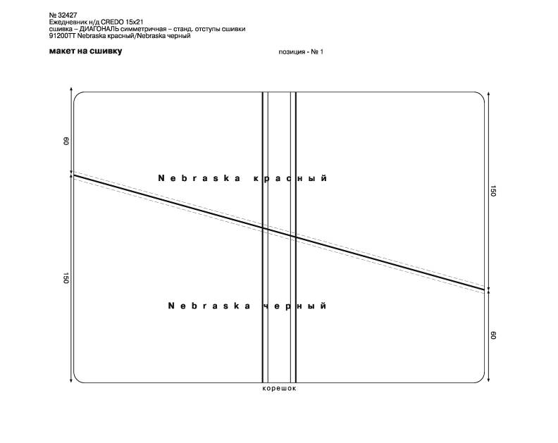
Комби 2
На все виды сшивок есть готовые вырубные штампы с определенными отступами. В этих сшивках НИЧЕГО ДВИГАТЬ НЕЛЬЗЯ. Любые изменения требуют новых штампов,
следовательно рассчитываем как Комби4.

Комби 3
Большая часть сшивок делается с готовых штампов – тоже ничего двигать нельзя.
Сшивки «Флаг», «Линия» и «Шахматы» не требуют штампов, поэтому расстояния можно менять.
Комби 4
Все макеты с индивидуальными сшивками обязательно нужно согласовывать и делать сигнальный образец.

Сшивка встык.
Такие сшивки делают на двухигольчатой машине, строчка должна быть прямой или иметь небольшое закругление (радиус закругления внешней строчки должен быть такой же, как радиус закругления внутренней строчки).
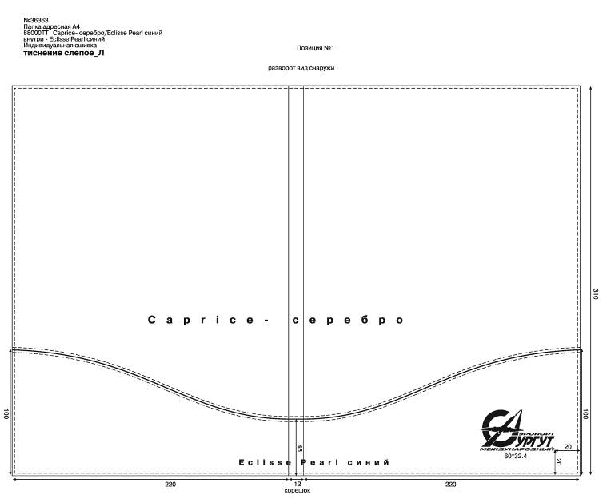
Углы и сильные закругления делаются внахлест.
Если шов уходит на загиб под острым углом, материалы могут расходиться на загибе.
Также нельзя, чтобы шов уходил на угол.
В ежедневнике или семидневке с открытой пружиной, шов не должен уходить под пружину.
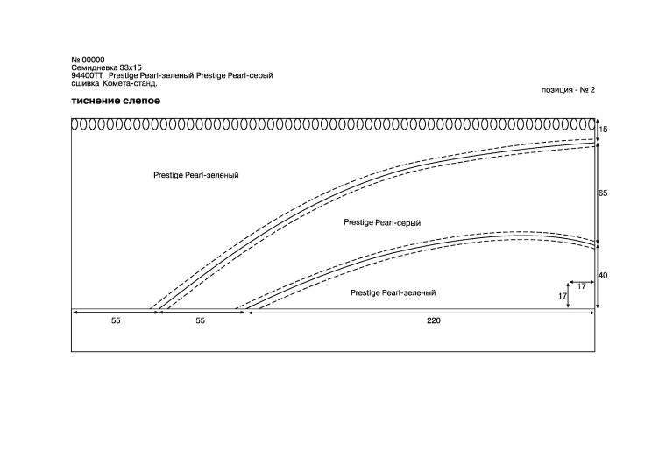
На макете видно, что нижний шов уходит на загиб под острым углом. При загибе он расходится. Именно поэтому мы убрали эту сшивку из стандартных.

Сшивка внахлест.
Желательно наименьшее количество мелких деталей и острых углов, но все же здесь больше возможностей выполнять более сложные швы, так как они делаются на одноигольчатой машине.
Диаметр закругления должен быть не менее 4 см.
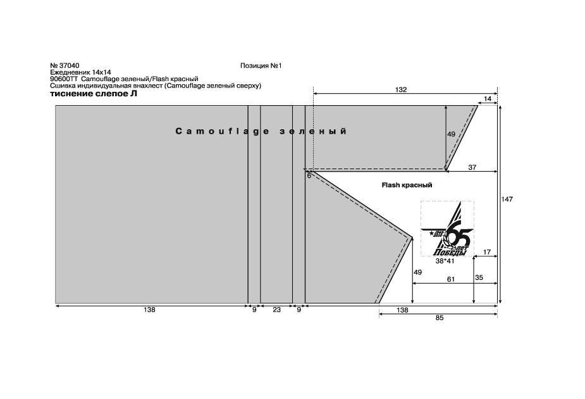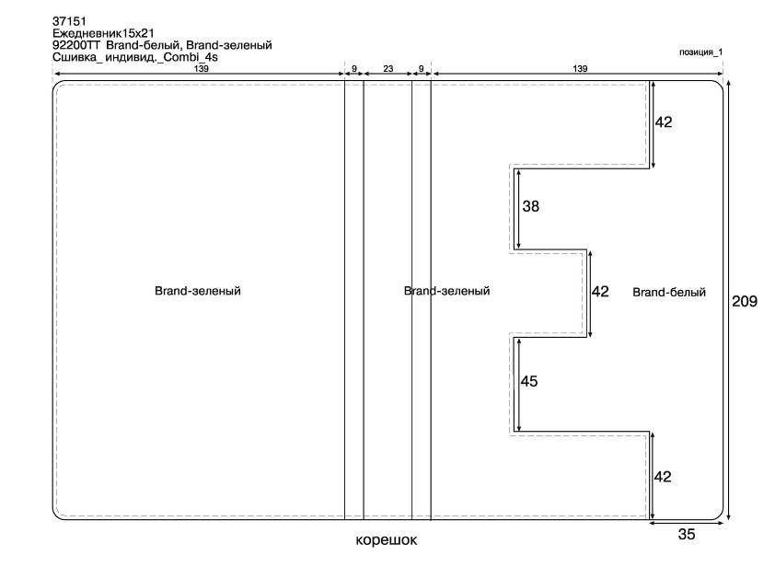

Аппликация.
Минимальное количество мелких элементов, острых углов (например, кружок диаметром 10 мм мы не сможем пришить). Нельзя, чтобы двойной материал уходил на угол или на загиб. Если в макете присутствуют острые углы, прошить угол до края не получится и он может немного топорщиться.
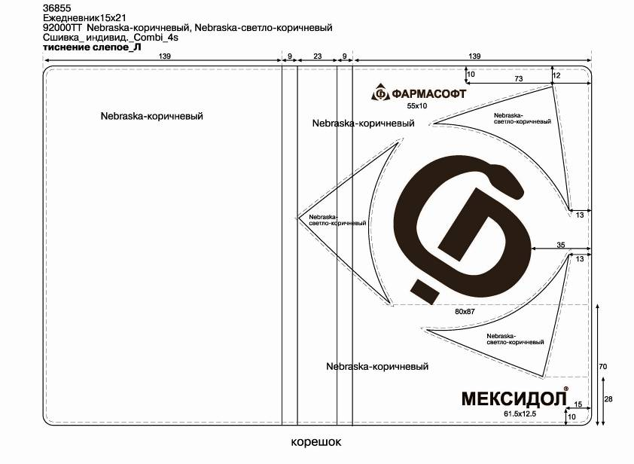
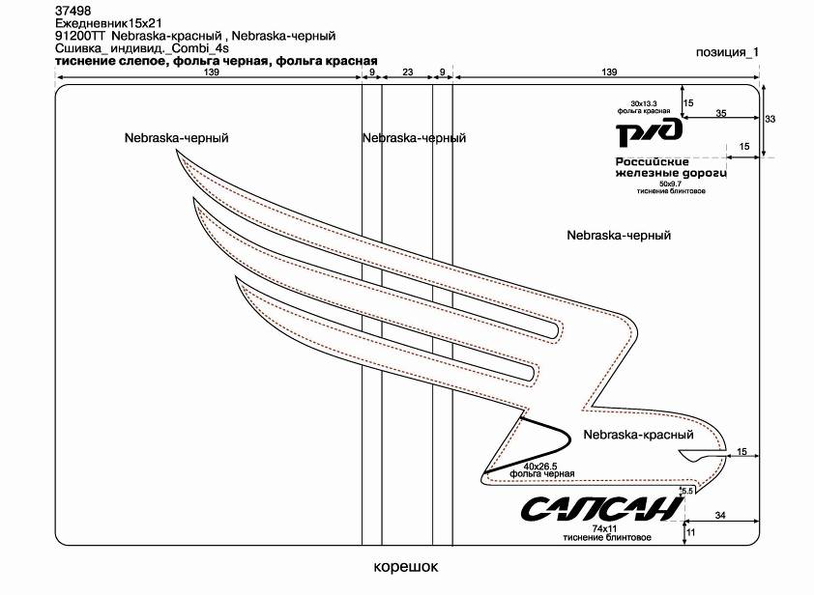
37498 – очень сложный макет для аппликации (очень тонкие элементы, острые углы), но при небольших тиражах возможен.
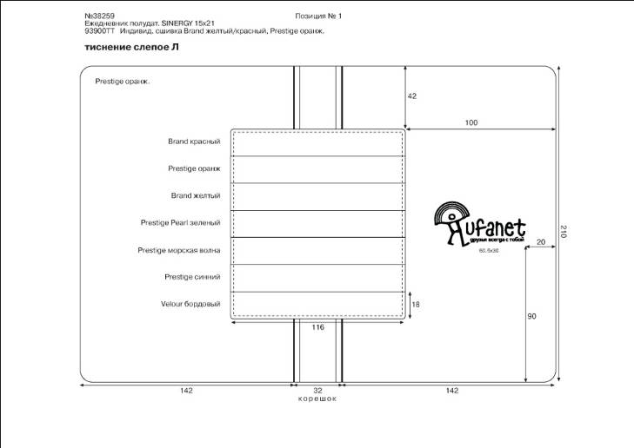
Радуга 38259 – прошивать каждую полоску сложно, и получается некрасиво, так как полосы довольно узкие и большое количество швов портит внешний вид сшивки. Поэтому полосы между собой склеены и нашиты одной деталью.

Рамка с вырубкой.
Эта сшивка делается на основе «Рамки», но с индивидуальной вырубкой верхнего материала. Вырубить можно практически любую фигуру, но без внутренних деталей.
Например: в макете AXE хотели вырубать все буквы. Но буква «А» имеет внутренний элемент (прямоугольник), который пришлось бы нашивать сверху, но так как он очень маленький, это оказалось невозможно. Поэтому буквы «А» и «Е» оттиснили, букву «Х» - вырубили.
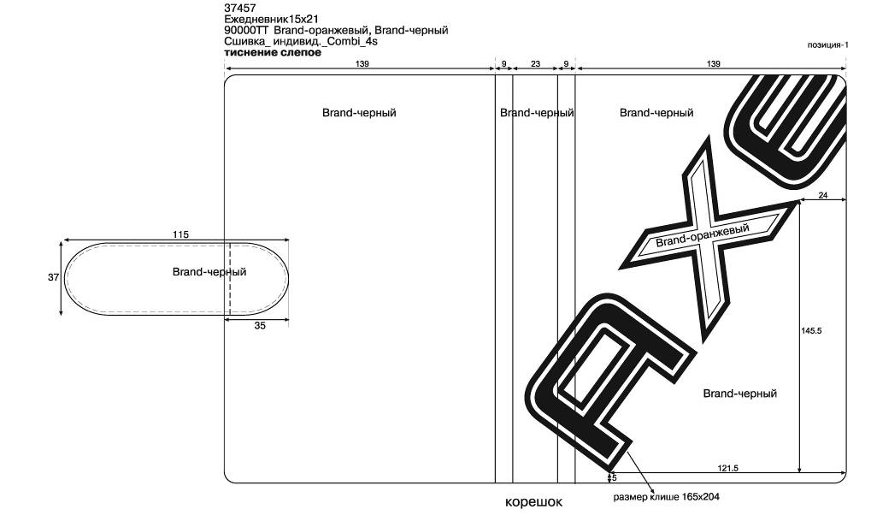
Вырубленные детали не обстрачиваем по краю.
Внутри вырубки или по краю верхнего материала можно сделать тиснение.
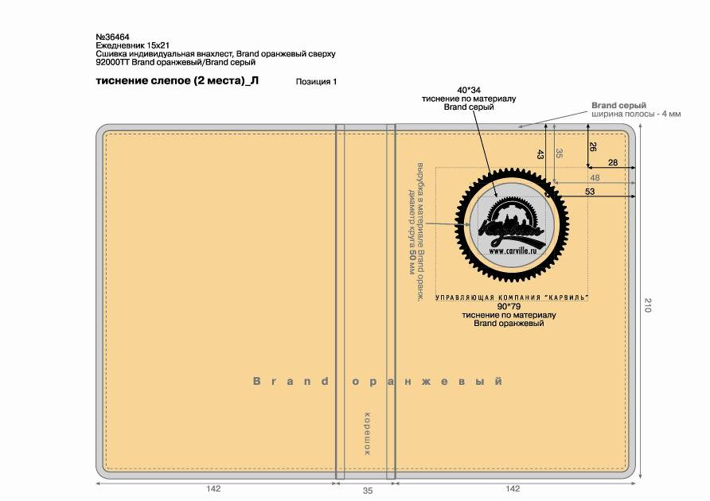
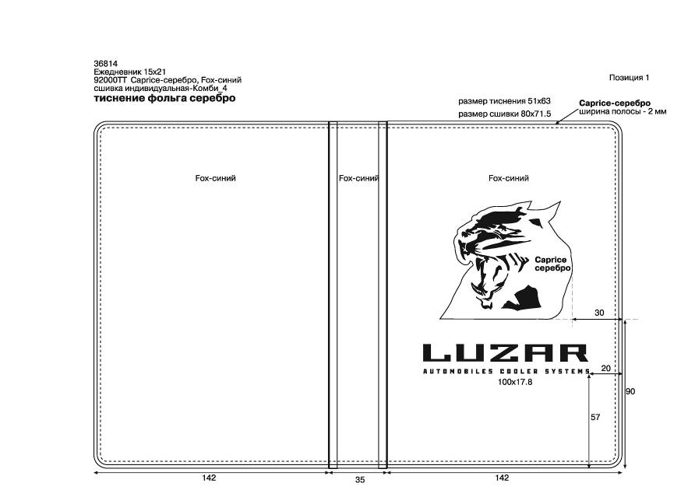
Обложки из натуральной кожи по-умолчанию прошиты по периметру, это уже входит в стоимость и добавлять персоналицию «прошивка по периметру» не нужно.

Технические требования к макетам для сольвентной печати на синтетических материалах
Для нанесения изображения на синтетический переплетный материал макеты независимо от формата изделия должны быть подготовлены с учетом следующих ограничений:
- макеты должны быть подготовлены в размерах, соответствующих формату изделия (растрированные изображения с разрешением не менее 300dpi);
- не допускается использование сплошных монотонных заливок площадью более 15см², за исключением сложных геометрических фигур, в которых расстояние между близлежащими границами в любом месте замера не превышает 1 см;
- не допускается использование составных цветов, суммарная плотность которых в CMYK составляет более 200% (за исключением черного цвета, по нему допустимо 220%), а так же цветов в которых плотность Cyan составляет более 30%. Исключением являются отдельные области площадью не более 1 см² на фотографическом или рисованном изображении, не попадающие на места загиба материала;
- не рекомендуется использование темных цветов на местах сгиба материала;
- имеющийся на изображении текст для нормальной читабельности должен быть выполнен размером не менее чем 10pt;
Из-за особенностей печати на переплетном материале, точность цветовоспроизведения не гарантируется.
Не рекомендуется наносить изображения на места сгиба материала, т.к. в этих местах материал деформируется, что приводит к искажению изображения, а так же уменьшает его стойкость.

Монотонными заливками считаются области печати, где на всем пространстве заливки цвета плотность всех составляющих CMYK меняется не более чем на 10%

